Министерство образования Республики Беларусь
Оршанский колледж ВГУ имени П.М.Машерова

Отчет
по учебной практике по программированию
«Модуль 1»

Выполнил учащийся Шакуров А.Д.
группы 3ПОИС24 30.09.2026г.

Проверил Ковалев И.И.
30.09.2026г.

Орша, 2026
Содержание работы:
Модуль 1 (Вариант 3)

Модуль 1.1
Задание 1.
Разработайте приложение, которое преобразует температуру из градусов Цельсия в градусы Фаренгейта и наоборот.
Задание 2.
Напишите программу, которая запрашивает у пользователя целое число и определяет, является ли оно четным или нечетным.
Задание 3.
Напишите программу, которая проверяет, является ли введенная пользователем строка палиндромом (читается одинаково слева направо и справа налево).
Задание 4.
Напишите программу, которая создает массив из 5 строк (названий городов) и позволяет пользователю ввести название города. Программа должна определить, есть ли такой город в массиве, и если да, то вывести его индекс.
Задание 5.
Напишите программу, которая генерирует случайное число от 1 до 10 и предлагает пользователю угадать это число. Программа должна сообщить, было ли угадано число или нет.
Модуль 1.2
Задание 1.
Ввести размер массива N и значения его элементов. Нормировать элементы массива, разделив их на значение максимального по модулю элемента. Вывести значения элементов измененного массива.
Задание 2
Определить и инициализировать целочисленный массив из 10-ти элементов. Ввести целое число и заменить им значение максимального элемента в массиве.
Задание 3
Вычислить К простых чисел. Значение К ввести с клавиатуры. Вывести значения чисел, размещая их по 10 на строке.
Задание 4
Определить целочисленный массив из К элементов. Присвоить элементам случайные значения из диапазона [А,В). Найти индексы минимального и максимального элементов массива. Вывести значения элементов, расположенных между найденными (включая найденные).
Задание 5.
Определить символьный массив из К элементов. Присвоить элементам случайные значения букв русского алфавита. Создать новый массив, поместив в него только согласные буквы из первого массива. Значение К ввести с клавиатуры. Вывести элементы обоих массивов.
Задание 6.
Определить вещественный массив из 10-ти элементов. Присвоить элементам случайные значения из диапазона [–10, 10). Сформировать массив индексов, которые нумеруют элементы первого массива в порядке возрастания их значений.
Модуль 1.3
Задание 1.
Определить функцию (статический метод) для вычисления наибольшего общего делителя двух целых натуральных чисел (Greatest Common Measure). В основной программе, используя функцию, сократить неотрицательную обыкновенную дробь. Дробь вводится с клавиатуры в виде неотрицательного числителя и положительного знаменателя.
Задание 2.
Присваивая последовательным элементам массива случайные значения от 1 до 9, создать массив с минимальным количеством элементов, сумма которых не превышает заданного пользователем числа.
Задание 3.
Сформировав квадратную целочисленную матрицу со случайными значениями элементов, упорядочить ее строки по возрастанию сумм их элементов. Пусть элементы принимают значения в диапазоне от –50 до +50.

Ход работы.

Модуль 1.1
Задание 1.
Листинг 1. Код программы на языке программирования C# задания 1.
using System;

class Program
{
static void Main()
{
while (true)
{
Console.WriteLine("Выберите пункт меню: ");
Console.WriteLine("1 - Перевести градусы Цельсия в Фаренгейты");
Console.WriteLine("2 - Перевести из Фаренгейт в градусы Цельсия");
Console.WriteLine("0 - Выход");
Console.WriteLine();

string choice = Console.ReadLine(); //Считывание выбора пользователя

if (choice == "0") //Если выбрал 0
{
break;
}

else if (choice == "1") //Если выбрал 1
{
Console.WriteLine("Введите температуру в °C");
string input = Console.ReadLine();

if (double.TryParse(input, out double celsius))
{
double result = CelsiusToFahrenheit(celsius); //Вызов метода CelsiusToFahrenheit
Console.WriteLine($"{celsius} °C = {result:F2} °F"); //Вывод результата
}
else
{
Console.WriteLine("Введите число");
}

Console.WriteLine();
}

else if (choice == "2") //Если выбрал 2
{
Console.WriteLine("Введите температуру в °F");
string input2 = Console.ReadLine();

if (double.TryParse(input2, out double fahrenheit))
{
double result = FahrenheitToCelsius(fahrenheit); //Вызов метода FahrenheitToCelsius
Console.WriteLine($"{fahrenheit} °F = {result:F2} °C"); //Вывод результата
}
else
{
Console.WriteLine("Введите число");
}

Console.WriteLine();
}

else
{
Console.WriteLine("Неверный пункт меню");
}
}
}

static double CelsiusToFahrenheit(double celsius) //Метод для преобразования температуры из градусов по Цельсия в градусы Фаренгейта
{
return celsius * 9.0 / 5.0 + 32;
}

static double FahrenheitToCelsius(double fahrenheit) //Метод для преобразования температуры из градусов по Фаренгейту в градусы Цельсия
{
return (fahrenheit - 32) * 5.0 / 9.0;
}
}
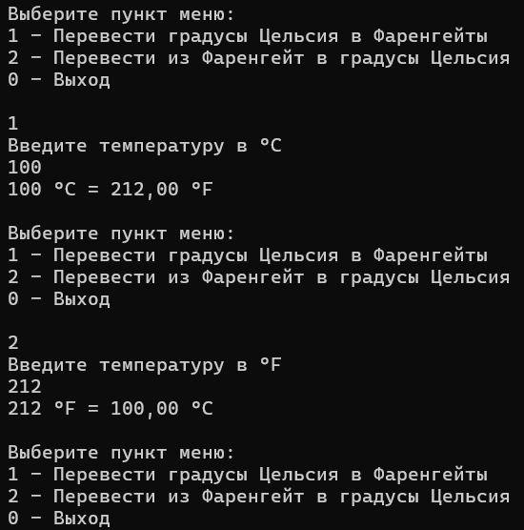
Рисунок 1 – Выполнение программы

Задание 2.
Листинг 2. Код программы на языке программирования C# задания 2.
using System;

class Program
{
static void Main()
{
Console.WriteLine("Проверка четности числа");
Console.Write("Введите число: ");
int n = int.Parse(Console.ReadLine()); //Перевод строки в число

if (n % 2 == 0) //используем оператор отстатка от деления % и сравниваем остаток с 0
{
Console.WriteLine("Число четное"); //остаток == 0
}

else
{
Console.WriteLine("Число не четное"); // остаток не == 0
}

}
}
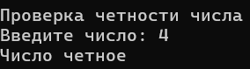
Рисунок 2 – Выполнение программы

Задание 3.
Листинг 3. Код программы на языке программирования C# задания 3.
using System;

class Program
{
static void Main()
{
Console.Write("Введите строку: ");
string s = Console.ReadLine(); //Переменная s - наша строка

//Проверка на то, что пуста ли строка
if (string.IsNullOrWhiteSpace(s)) //использовали встроенного метода который ловит все три случая: строка пуста, строки нет, строка из пробелов
{
Console.WriteLine("Строка пуста");
}

else
{
char[] letters = s.ToCharArray(); //превращаем строку массив из символов
Array.Reverse(letters); //разворачиваем массив
string reversed = new string(letters); //собираем обратно

//Проверка на палиндром (Строка палиндром, если она равна самой себе, записанной задом наперёд. Например, казак, шалаш, level).
if (s == reversed) //reversed - перевернутая строка
{
Console.WriteLine("Строка является палиндромом");
}

else
{
Console.WriteLine("Строка не является палиндромом");
}
}
}
}
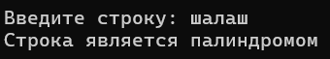
Рисунок 3 – Выполнение программы

Задание 4.
Листинг 4. Код программы на языке программирования C# задания 4.
using System;

class Program
{
static void Main()
{
string[] cities = { "Москва", "Питер", "Краснодар", "Воронеж", "Калининград" };
Console.Write("Введите название города: ");
string c = Console.ReadLine();

int foundIndex = -1; //переменная для случая если в массиве не найден введенный пользователем город

if (string.IsNullOrWhiteSpace(c)) //Проверка на то что ввел ли пользовател город
{
Console.WriteLine("Строка пуста");
}

else
{
for (int i = 0; i < cities.Length; i++) //перебор массива
{
if (cities[i] == c) //если в массиве присутствует город, который ввел пользователь
{
foundIndex = i;
break; //завершаем
}
}

if (foundIndex == -1)
{
Console.WriteLine("Город не найден");
}
else
{
Console.WriteLine($"Город найден, индекс: {foundIndex}"); //вывод индекса найденного города
}
}
}
}
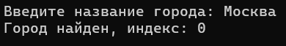
Рисунок 4 – Выполнение программы

Задание 5.
Листинг 5. Код программы на языке программирования C# задания 5.
using System;

class Program
{
static void Main()
{
Random rnd = new Random(); // генератор случайных чисел
int secret = rnd.Next(1, 11);

while (true)
{
Console.Write("Угадайте число от 1 до 10: ");
int n = int.Parse(Console.ReadLine());

if (secret == n)
{
Console.WriteLine($"Вы угадали число {secret}!");
break;
}

else
{
Console.WriteLine($"Увы, но Вы не угадали число {secret}!");
}
}
}
}
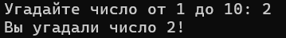
Рисунок 5 – Выполнение программы

Модуль 1.2
Задание 1.
Листинг 6. Код программы на языке программирования C# задания 6.
using System;

class Program
{
static void Main()
{
Console.Write("Введите размер массива: ");
int N = int.Parse(Console.ReadLine());

double[] arr = new double [N];

for (int i = 0; i < N; i++)
{
Console.Write($"Элемент {i}: ");
arr[i] = double.Parse(Console.ReadLine()); //заносим элемент в массив
}

double maxAbs = Math.Abs(arr[0]); //старт с модуля первого элемента

for (int i = 0; i < N; i++)
{
if (Math.Abs(arr[i]) > maxAbs)
{
maxAbs = Math.Abs(arr[i]);
}
}

for (int i = 0; i < N; i++)
{
arr[i] = arr[i] / maxAbs;
}

Console.WriteLine("Новые элементы массива");

for ( int i = 0; i < N; i++)
{
Console.WriteLine($"Элемент {i}: {arr[i]:F2}");
}
}
}

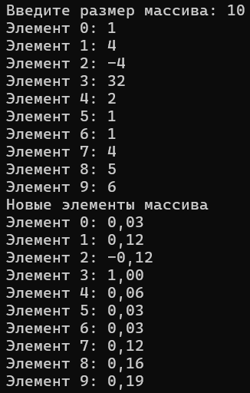
Рисунок 6 – Нормирование элементов массива

Задание 2.
Листинг 7. Код программы на языке программирования C# задания 2.
using System;

class Program
{
static void Main()
{
int[] arr = { 1, 2, 3, 4, 5, 6, 7, 8, 9, 10 };

Console.WriteLine("Массив до изменения:");
for (int i = 0; i < arr.Length; i++)
{
Console.WriteLine($"Элемент {i}: {arr[i]}");
}

Console.Write("Введите число для замены маскимального элемента в массиве: ");
int n = int.Parse(Console.ReadLine());

int maxIndex = 0;

for (int i = 0; i < arr.Length; i++)
{

if (arr[i] > arr[maxIndex])
{
maxIndex = i;
}
}

arr[maxIndex] = n;

for (int i = 0; i < arr.Length; i++)
{
Console.WriteLine(arr[i]);
}
}
}
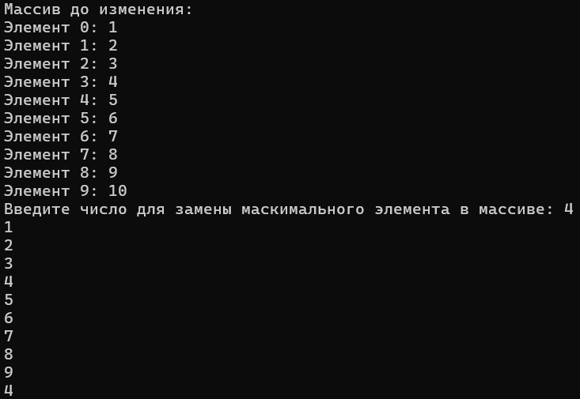
Рисунок 7 – Выполнение программы

Задание 3.
Выполнение:
Листинг 8. Код программы на языке программирования C# задания 3.
using System;

class Program
{
static void Main()
{
Console.Write("Введите K: ");
int k = int.Parse(Console.ReadLine());

int count = 0;
int candidate = 2;

while (count < k)
{
if (IsPrime(candidate))
{
Console.Write($"{candidate} ");
count++;

if (count % 10 == 0)
{
Console.WriteLine();
}
}

candidate++;
}
}

static bool IsPrime(int number)
{
if (number < 2)
{
return false;
}

for (int d = 2; d < number; d++)
{
if (number % d == 0)
{
return false;
}
}

return true;
}
}
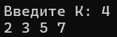
Рисунок 8 – Выполнение программы

Задание 4.
Листинг 9. Код программы на языке программирования C# задания 4.
using System;

class Program
{
static void Main()
{
Console.Write("Введите размерность массива K: ");
int k = int.Parse(Console.ReadLine());

Console.Write("Введите диапазон A: ");
int a = int.Parse(Console.ReadLine());

Console.Write("Введите B: ");
int b = int.Parse(Console.ReadLine());

int[] arr = new int[k];
Random rnd = new Random();

for (int i = 0; i < k; i++)
{
arr[i] = rnd.Next(a, b);
}

Console.WriteLine("Массив K: ");
for (int i = 0; i < k; i++)
{
Console.Write($"{arr[i]} ");
}
Console.WriteLine();

int minIndex = 0;
int maxIndex = 0;

for (int i = 0; i < k; i++)
{
if (arr[i] < arr[minIndex])
{
minIndex = i;
}

if (arr[i] > arr[maxIndex])
{
maxIndex = i;
}
}

int start = Math.Min(minIndex, maxIndex);
int end = Math.Max(minIndex, maxIndex);

Console.WriteLine("Найденные элементы:");
for (int i = start; i <= end; i++)
{
Console.Write($"{arr[i]} ");
}
Console.WriteLine();
}
}

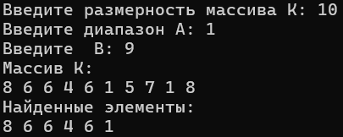
Рисунок 9 – Элементы между мин и макс элементом массива

Задание 5.
Листинг 10. Код программы на языке программирования C# задания 5.
using System;

class Program
{
static void Main()
{
Console.Write("Введите размерность символьного массива K: ");
int k = int.Parse(Console.ReadLine());

char[] letters = new char[k];

string alphabet = "абвгдеёжзийклмнопрстуфхцчшщъыьэюя";

Random rnd = new Random();

for (int i = 0; i < k; i++)
{
int index = rnd.Next(0, alphabet.Length);
letters[i] = alphabet[index];
}

Console.Write($"Символьный массив: ");
for (int i = 0;i < k; i++)
{
Console.Write($"{letters[i]}, ");
}

//Фильтрация согласных
string glas = "аеёиоуыэюя";

char[] consonants = new char[k];//массив для хранения согласных
int count = 0;

for (int i = 0; i < k; i++)
{
if (!glas.Contains(letters[i])) //проверка на согласные(! - это НЕ гласная?).
{
consonants[count] = letters[i]; //помещаем в массив
count++;
}
}

Console.WriteLine();
Console.Write("Согласные буквы: ");
for (int i = 0; i < count; i++)
{
Console.Write($"{consonants[i]}, ");
}
}
}
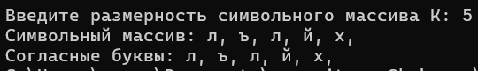
Рисунок 10 – Строковый массив

Задание 6.
Листинг 11. Код программы на языке программирования C# задания 6.
using System;

class Program
{
static void Main()
{
// Создаём вещественный массив из 10 элементов
double[] arr = new double[10];

// Генератор случайных чисел
Random rnd = new Random();

// Заполняем массив случайными значениями из диапазона [-10, 10)
for (int i = 0; i < 10; i++)
{
arr[i] = rnd.NextDouble() * 20 - 10;
}

// Выводим исходный (неотсортированный) массив
Console.WriteLine($"Вещественный массив: ");
for (int i = 0; i < 10; i++)
{
Console.Write($"{arr[i]:F2} ");
}
Console.WriteLine();

// Создаём массив индексов и заполняем его по порядку (0, 1, 2, ..., 9)
// Пока это как будто "неотсортированный" порядок обхода массива arr
int[] indices = new int[10];
for (int i = 0; i < 10; i++)
{
indices[i] = i;
}

// Сортировка выбором: сортируем не сам arr, а массив indices,
// чтобы обход arr в этом порядке дал значения по возрастанию
for (int i = 0; i < 10; i++)
{
// Предполагаем, что минимум среди оставшихся стоит на позиции i
int minPos = i;

// Ищем среди ещё не отсортированной части (от i+1 до конца)
// индекс, за которым в arr скрывается меньшее значение
for (int j = i + 1; j < 10; j++)
{
if (arr[indices[j]] < arr[indices[minPos]])
{
minPos = j; // нашли позицию с ещё меньшим значением
}
}

// Меняем местами indices[i] и indices[minPos] через временную переменную
int temp = indices[i];
indices[i] = indices[minPos];
indices[minPos] = temp;
}

// Выводим сам массив индексов — это и есть результат задачи
Console.WriteLine("Массив индексов:");
for (int i = 0; i < 10; i++)
{
Console.Write($"{indices[i]} ");
}
Console.WriteLine();

// Для проверки: если пройти по arr в порядке indices,
// значения должны идти строго по возрастанию
Console.WriteLine("Элементы по возрастанию:");
for (int i = 0; i < 10; i++)
{
Console.Write($"{arr[indices[i]]:F2} ");
}
Console.WriteLine();
}
}
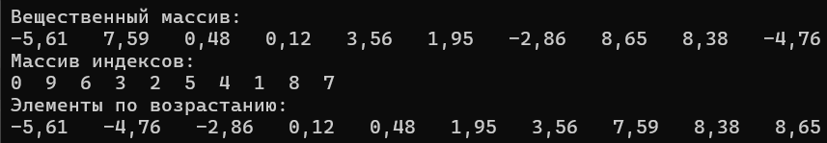
Рисунок 11 – Массив индексов в порядке возрастания

Модуль 1.3
Задание 1.
Листинг 12. Код программы на языке программирования C# задания 1.
using System;

class Program
{
static void Main()
{
// Вводим размер квадратной матрицы
Console.Write("Введите размер матрицы N: ");
int n = int.Parse(Console.ReadLine());

// Генерируем матрицу со случайными значениями через отдельный метод
int[,] matrix = GenerateMatrix(n);

// Выводим исходную (ещё не отсортированную) матрицу
Console.WriteLine("Исходная матрица:");
for (int i = 0; i < n; i++)
{
for (int j = 0; j < n; j++)
{
Console.Write($"{matrix[i, j],4}"); // выравнивание по правому краю, ширина поля 4 символа
}
Console.WriteLine(); // переход на новую строку после вывода всей строки матрицы
}

// Считаем сумму элементов каждой строки через отдельный метод
int[] rowSums = GetRowSums(matrix, n);

int[] rowIndices = new int[n];
for (int i = 0; i < n; i++)
{
rowIndices[i] = i;
}

for (int i = 0; i < n; i++)
{
int minPos = i;
for (int j = i + 1; j < n; j++)
{
if (rowSums[rowIndices[j]] < rowSums[rowIndices[minPos]])
{
minPos = j;
}
}
int temp = rowIndices[i];
rowIndices[i] = rowIndices[minPos];
rowIndices[minPos] = temp;
}

}

// Метод создаёт квадратную матрицу n x n и заполняет её
// случайными целыми числами из диапазона [-50, 50]
static int[,] GenerateMatrix(int n)
{
int[,] matrix = new int[n, n];
Random rnd = new Random();

// Проходим по всем строкам (i) и столбцам (j) матрицы
for (int i = 0; i < n; i++)
{
for (int j = 0; j < n; j++)
{
matrix[i, j] = rnd.Next(-50, 51); // 51 не включается, значит 50 тоже может выпасть
}
}

return matrix;
}

// Метод считает сумму элементов каждой строки матрицы
// и возвращает массив этих сумм (rowSums[i] — сумма строки i)
static int[] GetRowSums(int[,] matrix, int n)
{
int[] rowSums = new int[n];

// Для каждой строки i считаем сумму её элементов
for (int i = 0; i < n; i++)
{
int sum = 0;
for (int j = 0; j < n; j++)
{
sum += matrix[i, j]; // прибавляем каждый элемент строки
}
rowSums[i] = sum; // сохраняем итоговую сумму строки
}

return rowSums;
}
}
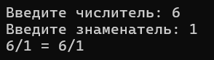
Рисунок 12 – Метод для вычисления NOD

Задание 2.
Выполнение:
Листинг 13. Код программы на языке программирования C# задания 2.
using System;

class Program
{
static void Main()
{
// Вводим предел, который не должна превышать сумма элементов массива
Console.Write("Введите предел суммы: ");
int limit = int.Parse(Console.ReadLine());

// Вызываем метод, который генерирует массив по правилу и возвращает его
int[] result = GenerateArray(limit);

// Выводим полученный массив
Console.WriteLine("Полученный массив:");
for (int i = 0; i < result.Length; i++)
{
Console.Write($"{result[i]} ");
}
Console.WriteLine();

// Считаем сумму элементов полученного массива (для проверки/вывода)
int sum = 0;
for (int i = 0; i < result.Length; i++)
{
sum += result[i];
}

// Выводим итоговую сумму и количество элементов
Console.WriteLine($"Сумма: {sum}");
Console.WriteLine($"Количество элементов: {result.Length}");
}

// Метод генерирует массив случайных чисел от 1 до 9,
// добавляя их по одному, пока сумма не приблизится к пределу limit.
// Возвращает готовый массив минимального размера, укладывающийся в предел.
static int[] GenerateArray(int limit)
{
int[] arr = new int[1000]; // массив "с запасом" — реальный размер заранее не известен
int count = 0; // сколько элементов реально добавлено
int sum = 0; // текущая накопленная сумма
Random rnd = new Random();

while (true)
{
// генерируем случайное число от 1 до 9
int nextValue = rnd.Next(1, 10);

// если добавление этого числа превысит предел — останавливаемся,
// само число в массив не попадает
if (sum + nextValue > limit)
{
break;
}

// иначе добавляем число в массив и обновляем сумму и счётчик
arr[count] = nextValue;
count++;
sum += nextValue;
}

// обрезаем массив до реального количества элементов (убираем лишние пустые ячейки)
Array.Resize(ref arr, count);
return arr;
}
}
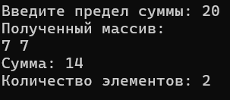
Рисунок 13 – Сумма элементов массива

Задание 3.
Листинг 14. Код программы на языке программирования C# задания 3.
using System;

class Program
{
static void Main()
{
// Вводим размер квадратной матрицы
Console.Write("Введите размер матрицы N: ");
int n = int.Parse(Console.ReadLine());

// Генерируем матрицу со случайными значениями через отдельный метод
int[,] matrix = GenerateMatrix(n);

// Выводим исходную (ещё не отсортированную) матрицу
Console.WriteLine("Исходная матрица:");
for (int i = 0; i < n; i++)
{
for (int j = 0; j < n; j++)
{
Console.Write($"{matrix[i, j],4}"); // выравнивание по правому краю, ширина поля 4 символа
}
Console.WriteLine(); // переход на новую строку после вывода всей строки матрицы
}

// Считаем сумму элементов каждой строки через отдельный метод
int[] rowSums = GetRowSums(matrix, n);

int[] rowIndices = new int[n];
for (int i = 0; i < n; i++)
{
rowIndices[i] = i;
}

for (int i = 0; i < n; i++)
{
int minPos = i;
for (int j = i + 1; j < n; j++)
{
if (rowSums[rowIndices[j]] < rowSums[rowIndices[minPos]])
{
minPos = j;
}
}
int temp = rowIndices[i];
rowIndices[i] = rowIndices[minPos];
rowIndices[minPos] = temp;
}

}

// Метод создаёт квадратную матрицу n x n и заполняет её
// случайными целыми числами из диапазона [-50, 50]
static int[,] GenerateMatrix(int n)
{
int[,] matrix = new int[n, n];
Random rnd = new Random();

// Проходим по всем строкам (i) и столбцам (j) матрицы
for (int i = 0; i < n; i++)
{
for (int j = 0; j < n; j++)
{
matrix[i, j] = rnd.Next(-50, 51); // 51 не включается, значит 50 тоже может выпасть
}
}

return matrix;
}

// Метод считает сумму элементов каждой строки матрицы
// и возвращает массив этих сумм (rowSums[i] — сумма строки i)
static int[] GetRowSums(int[,] matrix, int n)
{
int[] rowSums = new int[n];

// Для каждой строки i считаем сумму её элементов
for (int i = 0; i < n; i++)
{
int sum = 0;
for (int j = 0; j < n; j++)
{
sum += matrix[i, j]; // прибавляем каждый элемент строки
}
rowSums[i] = sum; // сохраняем итоговую сумму строки
}

return rowSums;
}
}
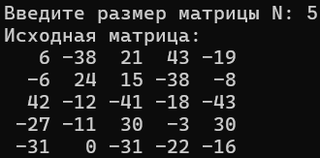
Рисунок 14 – Отсортированная матрица

Ссылка на репозиторий GitHub ARSENTSII/repository_Shakurov

